**Кузура Ян (Иван) Сапронов (Kuzura Jan Benedykt)**

26.09.1801 – крещение, крестные родители Кощёнок Александр с деревни Недаль и Шпет Марья с деревни Недаль (НИАБ 136-13-894, л.44, №22/1801-р (ориг)).

25.01.1834 - помещичий крестьянин, вероятно, в дополнительную ревизию 1827 года 20 лет (родился около 1807 года), в ревизию 1834 года на 25.01.1834 – 32 года, жил в доме 3 (НИАБ 333-9-543, л.136об).

6.10.1834 - помещичий крестьянин, в ревизию 1834 года 27 лет, в ревизию 1850 года на 6.10.1850 – 43 года, жил в доме 8 (НИАБ 333-9-417, л.302об).

1858 - помещичий крестьянин, в ревизию 1850 года 43 года, в ревизию 1858 года 51 год, жил в доме 9 (НИАБ 23-1-2, л.64об).

**НИАБ 136-13-894** Лист 44. **Метрическая запись №22/1801-р (ориг).**

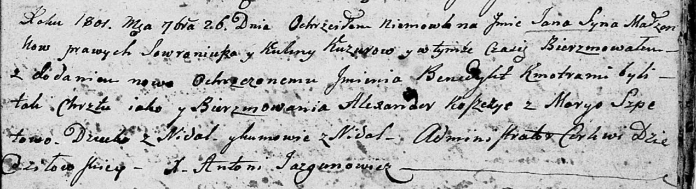

Дедиловичская Покровская церковь. 26 сентября 1801 года. Метрическая запись о крещении.

Kuzura Jan Benedykt – сын: Кузура Ян Сапронов, с деревни Недаль.

Kuzura Sowroniusz – отец: Кузура Сапрон Янов, с деревни Недаль.

Kuzurowa Kulina – мать: Кузура Кулина, с деревни Недаль.

Koszczyc Alexander – крестный отец: Кощёнок Александр, с деревни Недаль.

Szpetowa Maryia – крестная мать: Шпет Марья, с деревни Недаль.

Jazgunowicz Antoni – ксёндз.

25.01.1834 **НИАБ 333-9-543**

Ревизские сказки помещичьих крестьян и дворовых Борисовского уезда за 1834 год от литеры С по Ф

лист 67 Ревизская сказка

1834 года генваря 25 дня Минской губернии Борисовскаго уезда имения Мстижа с деревнями к оному принадлежащими помещика бывшаго Борисовскаго предводителя дворянства Иосифа Михайлы сына Слизень и состоящих мужеска и женска пола дворовых людях и крестьянах

лист 135об-136 деревня Нидали

№3 Микита Парфенов Кузура 25 - ?

Микиты сыновья Михаил вновьрожд- ?

Павел вновьрожд- 5

Сымон вновьрожд- 3

Григор вновьрожд- 2

Микитов брат Максим Парфенов 16 - 23

Микиты жена Катерина 32

его дочь Тереса 1

Максима жена Агапа 22

лист 136об-137

Микиты двоюродной брат Иван Сафронов 20 - 27

Иванов сын Данило вновьрожд- 4

Микиты двоюродной брат Еким или Юстин 14 - ум 1821

Ивана жена Христина 25

его дочь Марьянна 2

помещичий крестьянин, вероятно, в дополнительную ревизию 1827 года 20 лет (родился около 1807 года), в ревизию 1834 года на 25.01.1834 – 32 года, жил в доме 3 (НИАБ 333-9-543, л.136об).

**НИАБ 333-9-417**

Ревизские сказки 9 переписи Борисовского уезда книга 10 за 1850 год

Помещичьи крестьяне под буквою С

лист 223 Ревизская сказка тысяча восемсот пятдесятого года октября шестаго дня Минской губернии Борисовскаго уезда имения Мстиж с принадлежащими к оному деревнями помещика Иосифа Михайлова Слизня в состоящих мужескаго и женскаго пола крестьянах

лист 299об-300 деревня Нидаль

лист 302об-303

№8 Иван Суфронов Кузура 27 – 43

его сын Даниил 4 – 20

Иванов двоюродной брат Матвей Парфенов 23 – 39

Матвеев сын Марк новорожд – 13

Ивана Суфронова жена Кристина Степанова 40

Данила Иванова жена Марьяна Янова 20

Матвея Парфенова жена Агапа Михайлова 37

его дочери Розалия 14

Марцеля 7

помещичий крестьянин, в ревизию 1834 года 27 лет, в ревизию 1850 года на 6.10.1850 – 43 года, жил в доме 8 (НИАБ 333-9-417, л.302об).

1858 **НИАБ 23-1-2**

10 Ревизские сказки Мстижской волости (1858 г с поздними дополнениями)

имение Мстиж Софии Воллович (бывшее владение Иосифа Слизня) 1-65

Лист 61об-62 деревни Нидали

Лист 64об-65

*8/9* Иван Суфронов Кузура 43 - 51

Ивана сын от 1й жены Данiил 20 - 28

*Иванов пасынок Яков Сымонов* Курьян *(зачеркнуто)* *переведен с деревни Маковье с №3* - умер

Иванов двоюродной брат Матвей Парфенов 39 - 47

Матвеев сын Марко 13 - 21

Ивана Суфронова 2брачная жена Наста Фiодорова 35

Данiила Иванова жена Марьяна Янова 28

Матвея Парфенова жена Агапа Михайлова 45

его же дочери Розалiя замуж

Марцеля 15

помещичий крестьянин, в ревизию 1850 года 43 года, в ревизию 1858 года 51 год, жил в доме 9 (НИАБ 23-1-2, л. 64об).